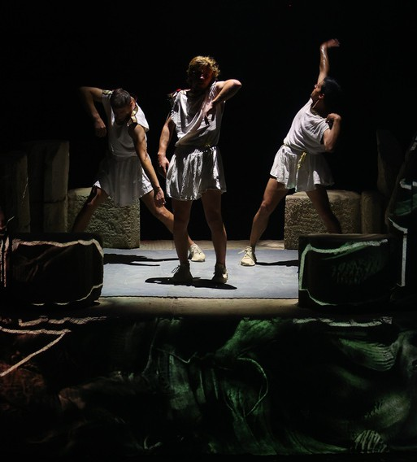



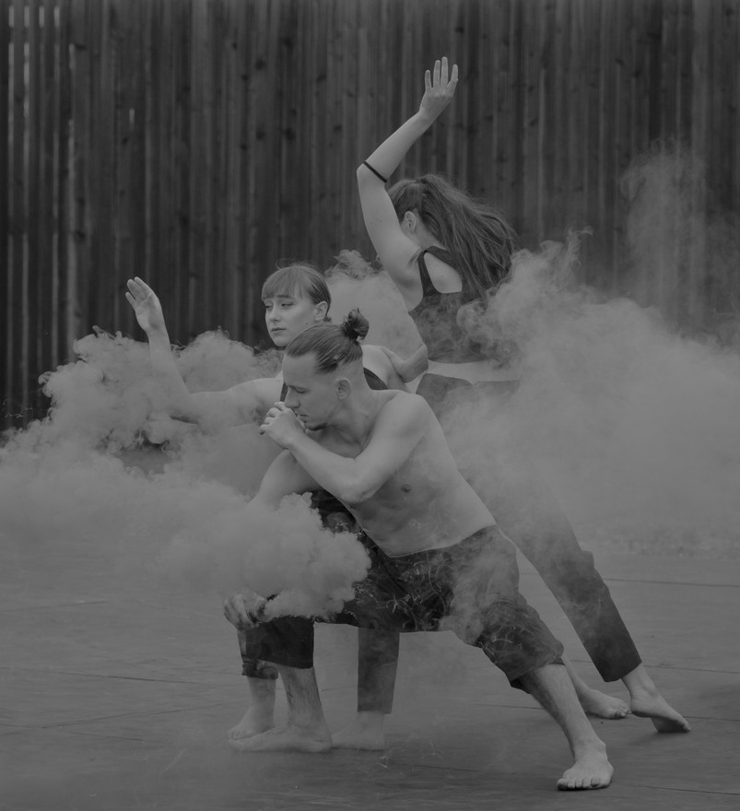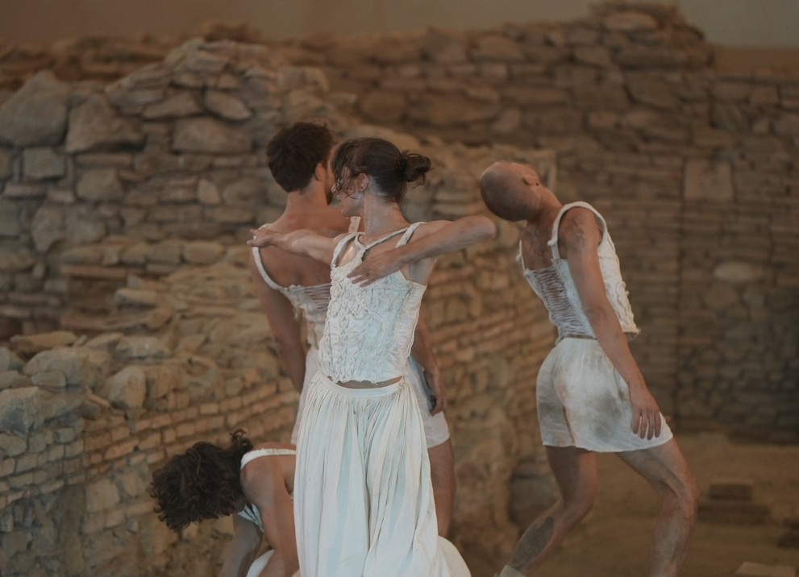

Dancing Histor(y)ies

**ALL INCLUSIVE – HERITAGE ON THE MOVE – СВЕ УКЉУЧЕНО – НАСЛЕЂЕ У ПОКРЕТУ**

**Vol no.02**

**01 - 08.**

**Jун 2024.**

**Археолошки парк ВИМИНАЦИЈУМ**



[www.dancinghistoryies.org](http://www.dancinghistoryies.org/)

**ALL INCLUSIVE – – –**



**HERITAGE ON THE**



**MOVE**



**СВЕ УКЉУЧЕНО**



**НАСЛЕЂЕ У ПОКРЕТУ**

**ДРУГА ЕДИЦИЈА ФЕСТИВАЛА САВРЕМЕНОГ ПЛЕСА DANCING HISTOR(Y)IES**

**АРХЕОЛОШКИ ПАРК ВИМИНАЦИЈУМ 1-8. ЈУН 2025**

Археолошки институт као партнер у проjекту **Dancing Histories - binding communities and heritage through dance**, суфинансираном кроз програм &quot;Креативна Европа&quot; (Creative Europe ID: 101099222), Европске Униjе, у сарадњи са Археолошким парком Виминациjум од **1. до 8. 5уна 2025.** године, по други пут организуjе фестивал савременог плеса Dancing Histories. Фестивал одликуjе процес ко-креирања потпуно нових продукциjа савременог плеса, у коjима учествуjу међународни уметнички партнери: **420PEOPLE** (Чешка), **ilDance** (Шведска), **Derida Dance Center** (Бугарска) и **Polish Dance Theater** (Пољска) и нека од наjзначаjниjих археолошка налазишта са простора Европске Униjе: Тарос и Остиjа Антика (Италиjа), Мерида (Шпаниjа) и наш Виминациjум (Србиjа), уз активно учешће локалних заjедница. У прошлогодишњем фестивалу учествовало jе преко

1.000 учесника и публике локалне заjеднице и Србиjе генерално: уметници, наратори, експерти различитих области, школе, националне мањине, локалне плесне групе итд. Наш циљ jе тада, као и ове године да креирамо плес инспирисан Виминациjумом и локалном заjедницом, акцентуjући не само локалну традициjу, већ и универзалне теме попут, приступачности, инклузиjе, родне равноправности, одрживог развоjа и зелене агенде.

Због оваквог приступа одлучили смо се да мото овогодишњег фестивала буде:

**ALL INCLUSIVE – HERITAGE ON THE MOVE – СВЕ УКЉУЧЕНО – НАСЛЕЂЕ У ПОКРЕТУ**

**DANCING HISTOR(Y)IES ФЕСТИВАЛ 2025 ГОДИНЕ 1-8 5ун:**

 8 фестивалских дана

 4 иностране и 4 локалне плесне групе

 Више од 500 учесника у радионицама и процесу ко-креирања перформанса

 4 потпуно нове продукциjе савременог плеса инспирисане Виминациjумом и локалном заjедницом

ФЕСТИВАЛ ЈЕ ДЕО АКТИВНОСТИ ПРОГРАМА 2025 – ГОДИНА АРХЕОЛОГИЈЕ У СРБИЈИ.

Распоред:

 **1-4 5ун** - Радионице калиграфиjе, мозаика, глине, бесплатни обиласци Виминациjума, конференциjе, семинари, отворени часови плеса, Римски дан за децу

**05.06. - ОТВАРАЊЕ ФЕСТИВАЛА И НАСТУП POLISH DANCE THEATER - ПОЉСКА**

**06.06. - НАСТУП 420PEOPLE – ЧЕШКА**

**07.06. - НАСТУП DERIDA DANCE CENTER – БУГАРСКА**

**08.06. - НАСТУП IL DANCE – ШВЕДСКА**

**УКЉУЧИТЕ СЕ У НАСЛЕЂЕ У ПОКРЕТУ, ЈЕР СВЕ ЈЕ УКЉУЧЕНО! ВИДИМО СЕ У ВИМИНАЦИЈУМУ!**

Додатне информациjе и контакт: Јелена Анђелковић Грашар, тел: +381 69 809 85 23

email: [jelenandjelkovic@gmail.com](mailto:jelenandjelkovic@gmail.com)

Bидео забелешке прошлогодишњих фестивалских дана у Виминациjуму:

https://youtu.be/crEttmzqnEg?si=_hfzeQRl1XnTOEHT https://youtu.be/o_0i_ctjrEA?si=jCkYVXblhlsawRQ3 https://[www.youtube.com/watch?v=sDZ8tFPNk6A](http://www.youtube.com/watch?v=sDZ8tFPNk6A)